6 i 7 de juliol de 2020
SEGONA CIRCULAR – JUNY de 2020

Benvolguda i benvolgut,
Des de la Xarxa Khelidôn Catalunya i el Grup del CIFE de la UVic sobre Inclusió, Cooperació entre alumnat i Col·laboració entre professorat, estem molt satisfets de que t’animis a participar en aquestes Jornades Online.
En aquesta segona circular t’informarem dels detalls de les Jornades, com participar-hi i com s’ha de fer la inscripció i matrícula.
Es celebraran en format virtual durant els matins dels dies 6 i 7 de juliol de 9h a 14h, utilitzant la plataforma Zoom i amb l’enllaç que us facilitarem un cop hagueu formalitzat la inscripció i matrícula.
Blocs temàtics

Primer bloc: Presentació d’experiències per etapes educatives, en espais simultanis.
Els participants ens distribuirem en espais virtuals diferents, on es presentaran 4 experiències de diferents centres.
Hi haurà dues franges horàries dedicades a aquest bloc, en dos torns, fet que ens permetrà conèixer i compartir un ventall més ampli d’aportacions.

Les experiències es poden presentar com a màxim en equips de quatre persones.

La presentació ha de tenir unes 3 diapositives que es presentaran en una gravació de l'aplicació Flip Grip con un màxim de 5 '. Has de enviar-la al fer la Inscripció en el link que hi ha al mateix formulari.

A la web http://khelidon.org/cat Noticies i comunicats "CAAC on-line" trobaràs alguns exemples i un tutorial d’ajuda per realitzar la gravació.
- Les presentacions seguiran el següent guió:
- Nom, curs educatiu, àrea, projecte ... on s’ha realitzat l’experiència
- L’activitat cooperativa que s’ha plantejat indicant les instruccions de participació dels membres de l’equip.
- Presenta un exemple de la participació d’algun equip.
- Valoració de l’experiència.
- En acabar cada presentació, s’obrirà un torn de preguntes, comentaris, reflexió i debat al voltant de l’experiència.

Segon bloc: Debats
Plantejarem debats entorn de tres eixos de treball:

- El paper de les famílies en l’aprenentatge cooperatiu online. Factors d'exclusió i compensació.

- Usos de les plataformes online al servei de l’aprenentatge cooperatiu entre l’alumnat.

- L’aprenentatge cooperatiu online en els contextos mixtos i en el retorn a l’escola presencial

L’objectiu d’aquest bloc és aprofundir i avançar en aquests tres aspectes, que ens permetrà iniciar noves estratègies i noves formes de cooperar per assolir l’equitat.
Es fomentarà la participació activa de tots les persones que hi participaran, a través d’estructures cooperatives.
Tercer bloc: Conclusions dels debats i Clausura.
Cada grup de debat presentarà les conclusions en format breu.
A continuació es realitzarà la cloenda de les jornades.

Programa

Dilluns dia 6 de juliol
9h – 9:30 h | Obertura de les Jornades
9:30 – 10 h | Dinàmica inaugural
10h– 11:30 h | 1a rotació d intercanvis per etapes educatives
11:30– 12:00 h | Descans
12:00h – 13:30 h | 2a rotació d intercanvis per etapes educatives
13:30h – 14h | Dinàmica de tancament de la Primera Jornada
Dimarts dia 7 de juliol
9h - 9:30h | Obertura de la Jornada de Debats
9:30 – 11:00h | Debats simultanis. 3 eixos de treball.
11:00– 11:30 h | Descans
11:30h– 13h | Continuació Debats
13:15 – 13:30 h | Conclusions dels debats.
13:30h - 14h | Acte de clausura . Valoració de les Jornades

Inscripcions, certificacions i condicions de participació

Organitzar aquestes Jornades ON-LINE Cooperar per Aprendre. Aprendre a Cooperar. Compartim l’experiencia, de Catalunya comporta unes despeses d’organització i de manteniment de la infraestructura de la Xarxa que haurem d’assumir entre tots els participants. Per aquest motiu el cost d’inscripció a les jornades serà de 15€.

Tots les persones participants rebreu una certificació d’assistència a les Jornades de 15 hores, després d’haver lliurat el qüestionari amb les vostres aportacions i valoracions.

Aquestes Jornades estan obertes a tots els docents (mestres, professors/es) que us heu format en el Programa CA/AC i l’esteu desenvolupant a les vostres classes, en alguna de les tres etapes del procés (introducció, generalització, consolidació). També hi podreu participar els assessors i les assessores dels serveis educatius que coordineu i participeu en aquests processos de formació/assessorament en els centres de la vostra zona.

Inscripció i Matriculació
Les inscripcions de les Jornades es faran del 17 al 30 de juny al següent enllaç:
https://form.jotform.com/3simposioAC/jornades-on-line-caac-juliol-2020 *Al final d’aquest document trobaras les instruccions per la matriculació.

En la inscripció haureu de comunicar a quina etapa fareu la vostra presentació i les vostres reflexions vinculades al eix del Debat en el que participareu.
En acabar de fer la inscripció haureu de fer la matriculació i el pagament de 15€.
S’ha de fer de manera simultània i en les dates previstes per rebre la Certificació de l’activitat.

Per qualsevol dubte o aclariment podeu consultar la pagina de matrícula consultar la.
http://cife-ei-caac.com/es/ o escriure un correu electrònic a: khelidon.caac@gmail.com

Ens agradarà molt poder retrobar-te. T’esperem!

Coordinadora Xarxa Khelidôn Catalunya

Com matricular-se a les Jornades Online d’Aprenentatge Cooperatiu

1- Entra a la web d’inscripció:

https://form.jotform.com/3simposioAC/jornades-on-line-caac-juliol-2020

2- Al final de la pàgina clica a MATRÍCULA

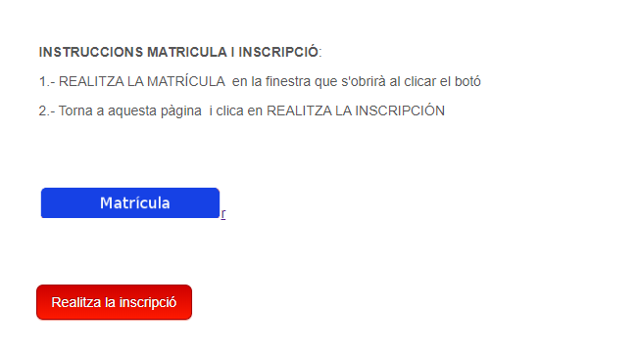
3- Se t’obrirà una nova pàgina:

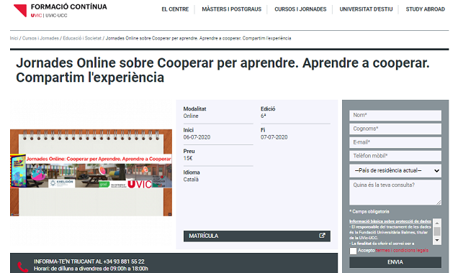
4 - A la nova pàgina, clicar matrícula

5 - Si no has assistit a simposis o jornades has de crear un nou compte a la UVic. Si tens compte creat escriu el teu nom d’usuari i la teva contrassenya (continuació de l’explicació punt 10)

6 – Per crear un nou compte clica: No tinc usuari

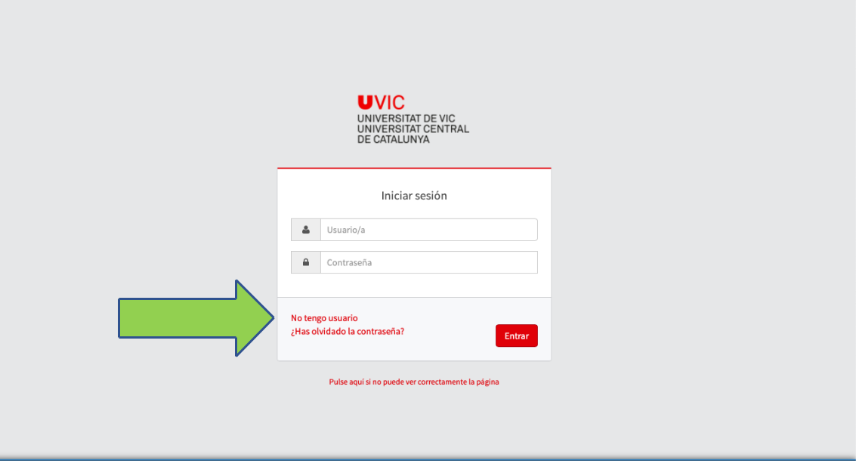

7 – Omple el formulari i rebràs un mail de confirmació. Un cop hagis rebut el mail torna a la mateixa pàgina i entra el teu usuari i contrassenya
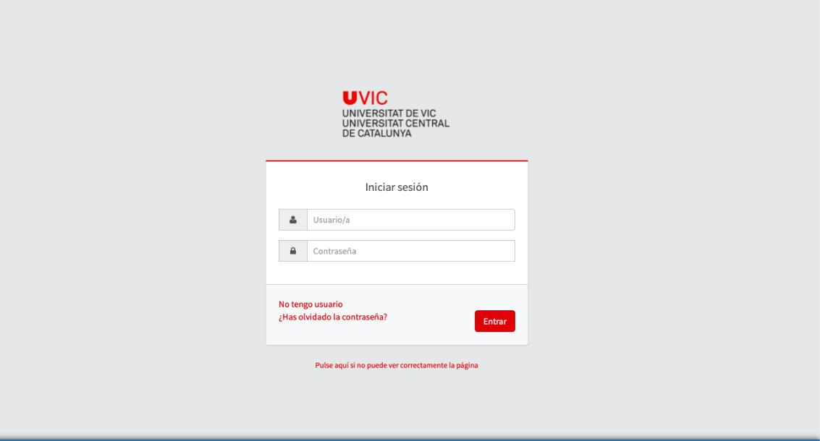

8 – A la nova pàgina només has de seguir totes les passes que se t’assenyalen per realitzar la matrícula i el pagament. Assegura’t de demanar comprovant del pagament per tal de poder tramitar el certificat d’assistència.

